花蓮縣新城鄉康樂國民小學 108學年度第二學期 五年級社會領域 期中評量試卷
(命題範圍:南一版五下第一～第三單元) 五年甲班 座號：___ 姓名：_________
分數 | 100分 | 90  |  99 | 80  |  89 | 70  |  79 | 60  |  69 | 59以下 | 家長簽名
人數
指導語：請小朋友讀完下文才開始作答。
1.本學科試題B4大小紙張二張(正反兩面)。
2.本學科試題分成六部分，選擇題20分、是非題20分、閱讀理解題16分、填充題20分、題組題24分，共100分。
3.本學科試題應答時間為40分鐘，考試途中如有問題，請舉手發問。

一、選擇題：每題1分、共20分
- 馬關條約的簽訂與下列哪一場戰爭有關？
①太平洋戰爭 ②第一次世界大戰
③古寧頭戰役 ④甲午戰爭
- 有關日治時期的教育敘述，哪一項是錯誤的？ ①臺灣人遭受不平等對待 ②國語
傳習所是基礎教育場所 ③禁止臺灣人
出國留學 ④設置工業專門學校培育人才
- 臺灣實施戒嚴期間，人民被限制的自由中不包括下列哪一項？ ①言論自由 ②結社自由 ③集會自由 ④婚姻自由
- 下列哪一項是臺灣飲食文化的特色？
①受西方文化影響，以速食為主 ②融合不同族群的傳統飲食 ③料理全是中國大陸移民帶來的 ④原住民傳統飲食不存在
- 民國50年代，臺灣文學以「反共文學」為主流，這跟當時推行下列哪一項政策有關？ ①家庭計畫 ②皇民化運動
③國語運動 ④臺灣原住民自治運動
- 「這段時期十分黑暗，民生物資非常缺乏
，物價也不斷上漲，政府卻縱容米商囤積白米，人民生活很痛苦。」請問描述的是哪一個時期的狀況？ ①清領前期 ②日治前期 ③日治後期 ④戰後初期
- 高杰是美麗雜誌社的記者，最近他撰寫了一篇有關「臺灣人口問題」的專題報導，下列報導內容哪一個不符合 臺灣人口發展現況？ ①人口增加迅速 ②人口老化現象明顯 ③出生人口下滑 ④新移民人數增加
- 嘉億到南投縣 仁愛鄉參訪一座殉難者的紀念碑，下列哪一項敘述正確？
①此為西來庵事件 ②漢人與日本的衝突 ③領導者為莫那魯道 ④對臺灣影響不大
- 下列哪一份是日治時期的刊物，在當時扮演著批評時政、介紹新知的角色？
①中華日報 ②臺灣民報 ③天下雜誌 ④台灣府城教會報
- 日治時期，總督府在公共場所設立時鐘是為了培養民眾哪一個觀念？ ①民主觀念 ②衛生觀念 ③審美觀念 ④時間觀念
- 生長在日本統治時期的臺灣人亭萱，可能會有下列哪一項經歷？ ①就讀小學校 ②受西方文化影響而纏足 ③穿著和服到神社參拜 ④和朋友一起開店販賣樟腦
- 「隔壁的老王因出版汙辱當時政府的刊物而被抓走了！」以上報導可能是在下列哪一年？ ①民國36年 ②民國105年
③民國82年 ④民國71年
- 子翊近日忙著彈劾貪汙鉅款的政府官員，請問他的工作場所可能是在下列哪一個地方？ ①考試院 ②行政院 ③司法院
④監察院
- 「鄧詠成長於四代同堂的家庭，長輩重男輕女的觀念很重，家人在經濟互相支援。
」上述家庭型態可能是下列哪一種？
①大家庭 ②小家庭 ③單親家庭
④兩地家庭
- 「…長長的兩排軍警人員押著犯人，每個犯人的頭上都罩著簍子。爸爸說這些人都是在噍吧哖參與反抗活動的抗日分子，正要被押解到臺南接受審判……」上文中的抗日事件領導者是哪一位？ ①唐景崧 ②余清芳 ③莫那魯道 ④羅福星
- 奶奶回憶童年往事：「當時為響應政府的政策，我的名字從林阿雅改成小林雅子。
」上文所指的政府政策是下列哪一個？
①保甲制度 ②專賣制度 ③國語運動 ④皇民化運動
- 日治時期有句俗諺：「第一憨，種甘蔗乎會社磅」，所描述的社會現象是什麼？
①蔗農收入高，人人稱羨 ②臺灣的地理環境不適合種植甘蔗 ③糖廠收購甘蔗時偷斤減兩，剝削蔗農 ④日本政府將蔗糖列為專賣項目，壟斷交易利潤
- 熊熊國政府發現近年來國內少子化現象愈來愈嚴重，下列哪一項較不適合作為政府為了提高生育率而推動的措？
①發放生育津貼 ②廣設公立幼兒園
③補助幼兒疫苗接種費用 ④育有子女的家庭可免繳稅

- 民國 36年2月27日晚上，政府官員查緝私菸時不慎誤傷人，民眾憤而包圍憲警單位。次日民眾請願，卻遭到行政長官公署衛兵開槍傷人致死，使原本單純的治安事件因處理失當，演變成全島性的官民衝突事件。請問上列描述的是哪一個事件？
①林爽文事件 ②二二八事件
③西來庵事件 ④郭懷一事件

請問這兩項是屬哪一個中央機關的職權？
①行政院 ②立法院 ③監察院
④考試院

二、是非題：每題1分、共20分
- 臺灣民主國成立的主要目的是為了阻止日本接收臺灣。
- 林獻堂、蔣渭水等人成立臺灣文化協會，以武力抗爭方式表達對日本政府的不滿。
- 日治時期，臺灣學生的升學選擇受到限制，少數就讀農林或師範專門學校。
- 臺灣人民可以自由選擇是否接受國民義務教育。
- 在民主政治國家，人民可以透過集會遊行方式，表達對國家政策的任何意見。
- 在民主國家，人民手中的選票不僅可以反映民意，也可以監督政府施政。
- 日本政府所推動的「皇民化運動」，要求台灣人民說日語、改日本姓氏，以及放棄臺灣民間信仰。
- 日治時期的家杰能在專賣店買到菸草和樟腦。
- 桃太郎是日治時期在生活臺灣的日本小孩
，他就讀於小學校。
- 時忠認為政治人物都只會貪汙作秀，所以應該要聯合群眾不去投票，才是真正參與民主政治的表現。
- 基督教是最早進入臺灣的外來宗教，長期以來投入社會救助的工作。
- 西來庵事件結束後，臺灣人民的抗日行動由「武力抗爭」逐漸轉為以「社會運動」的方式進行。
- 「政黨輪替」是指由不同的政黨接替前一政黨來執政，而產生政權轉移的現象。
- 綁辮子髮是日本統治臺灣初期的三大陋習之一。
- 民國 89年，臺灣出現首次的政黨輪替，因而使民主政治發展更為成熟。
- 臺灣是民主法治國家，民眾可以直接進入立法院質詢政府官員。
- 國民可自由選擇宗教信仰，除非依法規定
，否則政府不得干涉。
- 民國 76年解嚴後，藝術創作題材從開放轉為封閉，創作形式從單一走向多元。
- 戰後初期，臺灣人民與中國大陸來臺人士因文化、語言近似，所以相處融洽。
- 社會變遷的範圍相當廣泛，器物、組織、制度以及人們的價值觀念都包含在其中。

三、閱讀理解題：每格4分、共16分
臺灣的新移民與外籍移工數量愈來愈多，近年來成為新興族群，讓臺灣的文化更加豐富，例如：飲食的選擇多了滇緬料理或泰式料理、宗教信仰也變得更加多元等。
過去臺灣信仰伊斯蘭教的人口不多，因此公共場所多未提供伊斯蘭教信徒聚會的場所，但是伊斯蘭教卻是部分來自印尼的新移民與移工的主要信仰。每逢伊斯蘭教的過年節慶 ─ 開齋節，他們就苦無去處，缺乏聚會的地方，因此只好選擇各地的火車站或公園席地而坐，歡度一年一度的開齋節。
過去幾年一到開齋節，臺北火車站就會有民眾不滿公共空間聚集許多新移民與移工，而影響乘客行進的動線，也認為他們坐在地上吃喝不雅觀，工作人員就會拉起圍籬驅趕伊斯蘭教信徒，引發社會在空間使用權利及尊重不同族群間的思考與討論。到了2015年，臺北火車站終於設立伊斯蘭教信徒專用的祈禱室，並在開齋節這一天，主動規畫聚會活動動線與空間
，引導搭車的民眾與前來聚會的教徒互相尊重與體諒彼此的需求，踏出友善對待新移民與
移工的第一步。

- 對於驅趕新移民與外籍移工的爭議，後來臺北火車站是怎麼解決的這個問題，請寫出一項？

答：

- 下面是一個三面分析法的表格，請根據文章的內容敘述，分析新移民與外籍移工對於臺灣的正負面影響，以及你還有興趣想多了解的部分，請將答案填寫於表格下方空白欄（請寫出一個即可）。

四、填充題：每格2分、共20分
民主社會中，人民要爭取自己的權利，也要盡應盡的義務，才能讓社會更進步、安定。下列敘述中，請填入適當代號。

ㄅ屬於憲法保障權利；ㄆ屬於憲法規定義務。

五、題組題：每格2分、共24分
- 依二二八事件處理及賠償條例的部分條文內容來回答下列問題，在對的答案□裡打ˇ。

(甲)二二八事件處理及賠償條例的第一條提及「撫平歷史傷痛，促進族群融合」，是因為過去臺灣面臨哪一項問題，成為二二八事件的導火線？
□ㄅ.中國大陸來臺人士與臺灣本地民眾因語言
與文化等差異而衝突不斷。
□ㄆ.在臺灣開發山林地的日本人不尊重原住民
傳統文化導致武裝抗日行動頻繁。

(乙)在（□立法院 ／ □司法院）三讀通過
二二八事件處理及賠償條例修正案後，是由（□總統 ／ □大法官）公布實施後，受難者或其家屬申請賠償金的年限再延長四年。

(丙)為了讓國民能謹記這段歷史，瞭解事件真相，政府除了制定二二八事件處理及賠償條例外，還採取哪些方式？請寫出一項。
答：

- 下圖為民國 50〜103年臺 閩地區出生率演變圖，請觀察圖中的數據變化並回答問題。

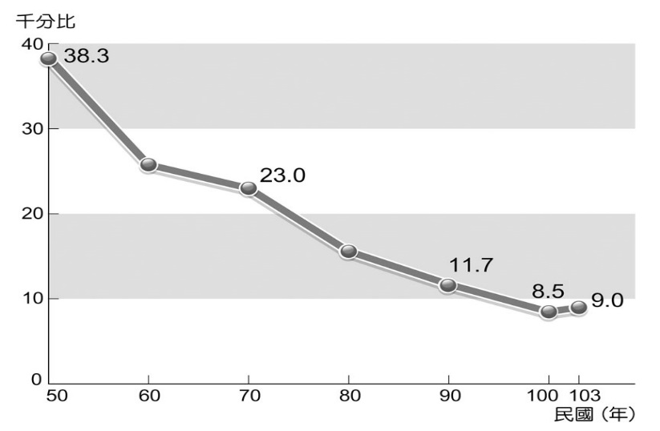

(甲)阿明目前就讀於國小五年級，他發現學校的班級數一年比一年減少，推測像學校這樣班級數逐年減少的情況，主要和什麼現象有關？
答：
(乙)如果想要改善以上的情形，政府可以實施哪些措施？請舉出兩種方法。
1.

2.

- 憲憲到博物館參觀文化展，看到一張「南無警察大菩薩」的海報如下圖，將警察繪製成千手觀音像，請回答下列問題：

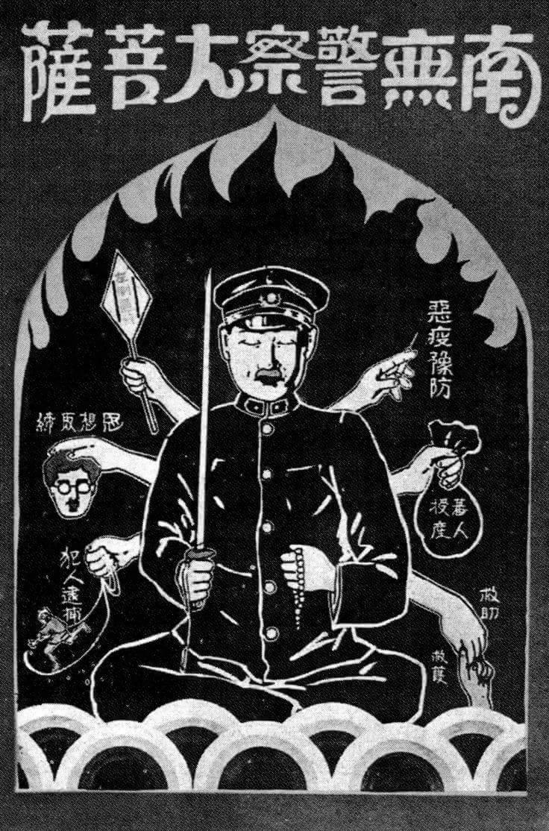

(甲)請你推測這個文化展的主題是台灣文化的甚麼時期？

答：

(乙)請你推測這時期台灣警察可能比現代的警察多出哪些業務或權力？請寫出三種。

1.

2.

3.

